10 NHÂN VẬT VƯỢT LÊN TẬT NGUYỀN KHIẾN CẢ THẾ GIỚI NỂ PHỤC

Trong cuộc sống, có những con người mới sinh ra đã kém may mắn hơn những người khác khi họ khuyết đi một bộ phận nào đó trên cơ thể, hoặc không thể sống như những người bình thường khác. Nhưng vượt lên trên những hoàn cảnh đó, có những người đã làm lên những điều phi thường bằng chính nghị lực và tình yêu dành cho cuộc sống, và họ đã đạt được những thành quả khiến cả nhân loại phải kính phục… Dưới đây là 10 tấm gương tiêu biểu cho những nghị lực thép biết vượt lên trên số phận.

1. Giáo sư vật lý Stephen Hawking
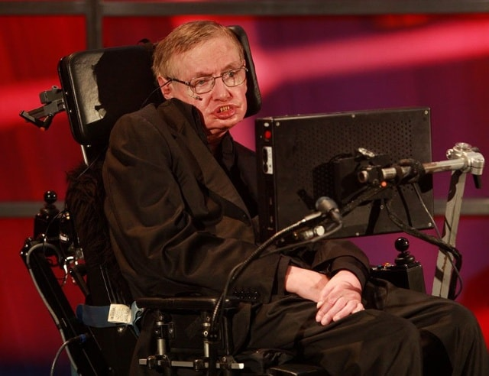
Stephen Hawking bên chiếc máy tính làm việc.
Hawking sinh ngày 8 tháng 1 năm 1942, tại Oxford, Anh quốc- ông được coi là ông hoàng vật lý lý thuyết của thế giới trong suốt nhiều thập kỷ, với những công trình nghiên cứu nổi tiếng về hố đen trong vũ trụ. Năm 21 tuổi, ông bị mắc bệnh xơ cứng teo cơ và liệt gần như hoàn toàn.
Vượt qua đau đớn thể xác do bệnh tật hành hạ, Hawking vẫn hoàn thành được luận án tiến sĩ về Vũ trụ học mà ông từng đeo đuổi. Cái tên Stephen Hawking trở nên đồng nghĩa với “lỗ đen”. Toàn bộ những công trình của ông được đánh giá là “chiếc chìa khoá mở cửa vào Vũ trụ”.
Câu nói nổi tiếng của ông: "Thật lãng phí thời gian khi giận dữ với khuyết tật của bản thân. Mọi người sẽ không có thời gian cho bạn nếu bạn lúc nào cũng tức giận hay than phiền".

2. Nick Vujicic
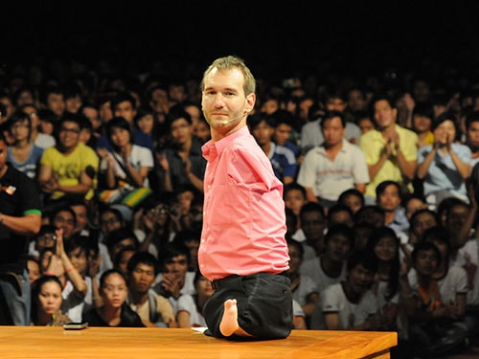
Nick đang giao lưu với khán giả Việt Nam.
Nick Vujicic, sinh năm 1982 tại Australia, bị hội chứng etra-amelia bẩm sinh, một loại rối loạn rất hiếm gặp. Nick không có tay, hai chân rất nhỏ và hầu như không giúp gì được cho anh trong việc di chuyển. Bất chấp những khó khăn trong cuộc sống, anh đã vươn lên và tốt nghiệp đại học năm 21 tuổi, với tấm bằng kép ngành kế toán và kế hoạch tài chính.
Sau đó, anh trở thành một diễn giả nổi tiếng, với 1.600 bài phát biểu tại hàng chục quốc gia, truyền cảm hứng sống và vươn lên cho hàng triệu người. Năm 2005, Nick Vujicic được đề cử giải thưởng "Thanh niên của năm" của Australia. Và sau nhiều nỗ lực, Nick Vujicic đã tìm thấy hạnh phúc thực sự khi kết hôn với người vợ xinh đẹp Kanae Miyahara.

3. Vận động viên Terry Fox

Năm 1980, với chiếc chân giả, Terry Fox thực hiện một cuộc chạy xuyên Canada để quyên tiền và kêu gọi sự chú ý của người dân với việc nghiên cứu chữa trị ung thư.
Terry Fox là nhà hoạt động nhân đạo, một vận động viên người Canada. Sau khi bị chẩn đoán mắc ung thư xương, anh phải cắt cụt một chân. Năm 1980, với chiếc chân giả, Terry Fox thực hiện một cuộc chạy xuyên Canada để quyên tiền và kêu gọi sự chú ý của người dân với việc nghiên cứu chữa trị ung thư.
Dù căn bệnh ung thư di căn khiến Fox phải chấm dứt hành trình sau 143 ngày, 5.373 km và không lâu sau đó đã cướp đi mạng sống của anh, nhưng nỗ lực của Terry Fox đã để lại di sản lâu dài ở tầm quốc tế: Cuộc chạy Terry Fox. Cuộc thi chạy được tổ chức thường niên ở hơn 60 quốc gia, thu hút hàng triệu người tham dự. "Tôi chỉ ước mọi người sẽ nhận ra rằng mọi thứ đều có thể xảy ra nếu bạn cố gắng. Những giấc mơ được tạo ra nếu mọi người cố gắng", anh nói.

4. Nhà soạn nhạc Beethoven

Nhà soạn nhạc Ludwig van Beethoven.
Ludwig van Beethoven sinh ngày 17/12/1770 mất ngày 26/3/1827, là một nhà soạn nhạc cổ điển người Đức nhưng phần lớn cuộc đời, ông sống ở Viên, Áo. Hồi nhỏ, ông bị khiếm thính, sau đó bị điếc hoàn toàn. Tuy vậy, ông vẫn trở thành một nhà soạn nhạc vĩ đại, nổi tiếng thế giới. Ông là hình tượng âm nhạc quan trọng trong giai đoạn giao thời, từ thời kỳ âm nhạc cổ điển sang âm nhạc lãng mạn. Beethoven được coi là một trong những nhà soạn nhạc vĩ đại nhất và có ảnh hưởng tới rất nhiều nhà soạn nhạc, nhạc sỹ và khán giả về sau.

5. Jessica Cox

Ở tuổi 32, Jessica Cox chinh phục được nhiều mục tiêu hơn vô số người
có tay chân bình thường khác.
Jessica Cox, 33 tuổi, hiện đang sống tại thành phố Tucson, bang Arizona, Mỹ đã trở thành một tấm gương vượt lên số phận khiến ai cũng phải thán phục. Được sinh ra trong một gia đình thượng lưu ở Mỹ nhưng thật không may mắn khi mang thai cô, mẹ cô đã bị mắc một chứng bệnh do virut nên khi sinh ra cô đã không có cả hai tay. Nhìn cô con gái tật nguyền mà cha mẹ cô không khỏi đau lòng.
Từ khi mới sinh ra, Jessica Cox đã tỏ ra là một cô gái mạnh mẽ bởi mặc dù không có tay nhưng cô luôn nỗ lực cố gắng để điều khiển mọi việc bằng đôi chân của mình. Cho đến khi lớn lên thì Jessica Cox dường như không còn cần đến đôi tay bởi tất cả mọi việc đối với cô đã thật dễ dàng. Nhưng sự thật để có được sự dễ dàng đó thì cô đã phải trải qua những nỗ lực, những khổ luyện thấm đẫm mồ hôi và nước mắt.

6. Patrick Henry Hughes

Patrick Henry Hughes
Patrick Henry Hughes sinh ngày 10/3/1988 tại Louisville, Kentucky (Mỹ). Từ khi chào đời, Hughes không có mắt, tay chân không thể duỗi thẳng khiến cậu không thể đi lại được như người bình thường.
Hughes được bố cho tiếp cận với piano từ lúc 9 tháng tuổi, sau đó là kèn. Truyền thông biết đến cậu bé khuyết tật này năm 2006 khi đang là sinh viên Đại học Louisville. Hôm đó, cậu chơi kèn khi ngồi trên xe do cha cậu đẩy. Tài năng của cậu từ ngày đó được nhiều người biết tới, được mời biểu diễn ở nhiều nơi trong cả nước.

7. Helen Keller
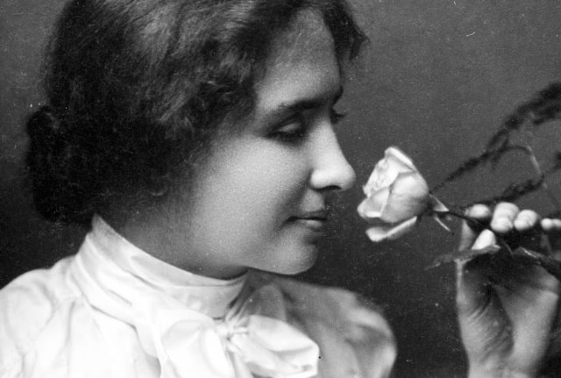
Nhà văn Helen Keller

Helen Keller (27/6/1880 – 1/6/1968) là một nhà văn, nhà hoạt động xã hội mù, điếc người Mỹ. Bà là người mù điếc đầu tiên trên thế giới tốt nghiệp một trường cao đẳng.
Tuy sống trong thế giới không ánh sáng, không âm thanh nhưng Keller vẫn là một phụ nữ tràn đầy tinh thần lạc quan, thiết tha yêu cuộc sống. Trong Thế chiến thứ I và thứ II, bà đến hơn 70 bệnh viện để an ủi bệnh nhân, động viên họ. Bà dành trọn cuộc đời cho Hội người mù Mỹ.
8. Sylvester Stallone
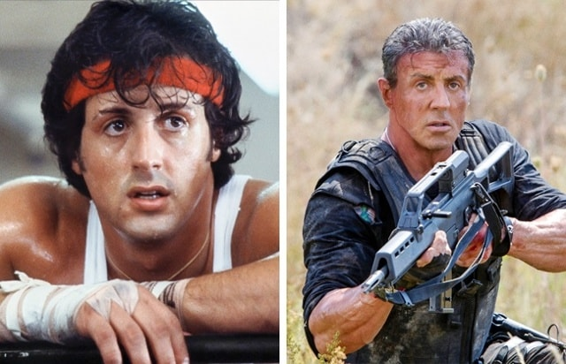
Diễn viên Sylvester Stallone từng đóng các vai trong những bộ phim nổi tiếng của Mỹ.
Bạn có nghĩ để trở thành một diễn viên tuyệt vời cần phải có vẻ đẹp lý tưởng? Bạn đã từng nghe câu chuyện về Sylvester Stallone chưa? Vì chấn thương khi sinh ra, nửa khuôn mặt trái của anh đã bị liệt, miệng hơi lệch và chiếc lưỡi cũng bị liệt một phần (đây là lý do tại sao anh nói lắp). Thế nhưng, những điều không may mắn kia không thể ngăn cản anh trở thành một trong những diễn viên nổi tiếng bậc nhất.

9. Sudha Chandran

Nghệ sĩ Sudha Chandran.
Sudha Chandran là một nghệ sĩ Ấn Độ cực kì thành công. Cô bắt đầu biểu diễn múa ngay từ lúc mới lên ba. Trong một lần đi biểu diễn, Sudha không may gặp phải tai nạn giao thông và bị mất bàn chân phải. Phải mất tới ba năm cô mới có thể làm quen và đi lại bình thường bằng bàn chân giả, thế nhưng khát vọng trở thành nghệ sĩ múa của Sudha vẫn còn đó và cháy bỏng hơn bao giờ hết.
Nhờ sự tập luyện không ngừng của mình, Sudha đã trở thành một diễn viên múa cực kì thành công và xuất hiện trong nhiều bộ phim của Bollywood. Cuộc đời của Sudga thực sự là một tấm gương sáng cho nhiều người tại Ấn Độ nói riêng và trên thế giới nói chung noi theo.

10. Ralph Braun

Ralph Braun - giám đốc điều hành của công ty Braun Corporation chuyên cung cấp các thiết bị xe lăn và phương tiện đi lại dành cho những người bị khuyết tật.

Ralph Braun sinh ra tại Indiana, Mỹ và hiện tại đang là giám đốc điều hành của công ty Braun Corporation chuyên cung cấp các thiết bị xe lăn và phương tiện đi lại dành cho những người bị khuyết tật. Ông được chuẩn đoán bị chứng loạn dưỡng cơ khi mới lên sáu tuổi.
Khi lên 20, Braun bắt đầu nghiên cứu chế tạo ra những mẫu xe lăn hỗ trợ cho những người có cùng hoàn cảnh như ông. Những nghiên cứu cũng như những sản phẩm đầy tính sáng tạo của ông đã góp một phần không nhỏ cho thành công của công ty ông sau này. Braun được vinh danh là “nhà vô địch của sự thay đổi” vào năm 2012 bởi chính phủ Mỹ.

(Sưu tầm)

